ДОГОВОР ПЕРЕВОЗКИ ГРУЗА
АВТОМОБИЛЬНЫМ ТРАНСПОРТОМ № ____

г. Краснодар | "___" _________ 202__г.
Общество с ограниченной ответственностью «Лика Транс», именуемое в дальнейшем "Заказчик", в лице генерального директора Тонкова Александра Сергеевича, действующего на основании Устава, с одной стороны, и
_____________________________________________________, именуемый в дальнейшем "Перевозчик", в лице _____________________, действующего на основании _______________, с другой стороны, именуемые вместе "Стороны", а по отдельности "Сторона", заключили настоящий договор (далее - Договор) о нижеследующем.

- 1. ПРЕДМЕТ ДОГОВОРА

1.1. Перевозчик обязуется доставить вверенный ему Заказчиком груз (далее - Груз) в пункт назначения и выдать его получателю, а Заказчик обязуется уплатить за перевозку Груза установленную плату (провозную плату).
1.2. Перевозка осуществляется на основании Заявок на осуществление перевозки, согласовываемых сторонами на условиях настоящего договора.
1.3. В Заявке к Договору (Приложение № 1) определены следующие характеристики Груза и условия перевозки:
- наименование Груза;
- вид упаковки;
- количество мест;
- масса брутто;
- пункт отправления;
- дата и время подачи транспортного средства;
- продолжительность погрузки;
- пункт назначения;
- дата и время доставки;
- продолжительность выгрузки;
- наименование получателя
- провозная плата;
- наименование (тип) транспортного средства
1.4 Получение груза подтверждается сопроводительными документами на перевозимый груз, которые составляются Грузоотправителем.
  - Перевозчик гарантирует, что поданное под погрузку транспортное средство пригодно к погрузке и технически исправно.

- 2. УСЛОВИЯ ПЕРЕВОЗКИ И ОПЛАТЫ

2.1. Погрузка Груза в транспортное средство осуществляется силами и за счет Грузоотправителя.
2.2. Выгрузка Груза из транспортного средства осуществляется силами и за счет Грузополучателя.
2.3. Приспособления, необходимые для погрузки, выгрузки и перевозки Груза, предоставляются и устанавливаются на транспортном средстве Перевозчиком и снимаются с транспортного средства Перевозчиком.
2.4. При необходимости, пломбирование транспортного средства по окончании погрузки осуществляется Грузоотправителем
2.5. В случае задержки доставки Груза, Перевозчик обязан проинформировать об этом Заказчика, грузополучателя и грузоотправителя по электронной почте или по телефону, указанными в настоящем договоре в течение 2-х часов с момента обнаружения обстоятельств, которые могут повлиять на срок доставки Груза.
2.6. Во всем остальном условия и порядок перевозки Груза регулируются законодательством РФ.

- 3. ПЛАТА ЗА ПЕРЕВОЗКУ ГРУЗА

3.1. Обязанность по оплате перевозки возникает у Заказчика после получения подписанного и пропечатанного текста настоящего договора Перевозчиком (п. 8.2. договора) и предоставления документов о получении груза Получателем (п. 1.4. договора). Полная оплата за перевозку осуществляется если в сопроводительных документах количество и качество погруженного груза соответствует количеству и качеству груза, переданного Грузополучателю, при отсутствии соответствующих претензий и актов.
3.2. Оплата и сроки за перевозку груза (провозная плата) определяется Сторонами договора отдельно для каждой перевозки и указывается в Заявке на осуществление этой перевозки.
3.3. Все расчеты по Договору производятся в безналичном порядке путем перечисления денежных средств на расчетный счет, указанный в ст. 9 Договора.
3.4. Обязательства Заказчика по оплате считаются исполненными, на дату списания денежных средств с расчетного счет банка Заказчика.

- 4. ОТВЕТСТВЕННОСТЬ СТОРОН

4.1. За срыв загрузки, по вине Перевозчика, Заказчик вправе взыскать с Перевозчика штраф в размере 20% процентов от провозной платы. Под срывом загрузки Стороны понимают неподачу транспортного средства к месту погрузки более суток от времени и даты, указанной в Заявке на перевозку.
4.2. За несвоевременную подачу транспортного средства Заказчик вправе взыскать с Перевозчика неустойку (пени) в размере 2000 рублей за каждый день просрочки. Под несвоевременной подачей транспортного средства груза Стороны понимают не подачу транспортного средства к месту погрузки менее суток от времени и даты, указанной в Заявке на перевозку.
4.3. За не сохранность Груза, происшедшую после принятия его к перевозке и до выдачи грузополучателю, Перевозчик несет ответственность (если не докажет, что утрата, недостача или повреждение (порча) Груза произошли вследствие обстоятельств, которые Перевозчик не мог предотвратить и устранение которых от него не зависело) в размере, установленном законодательством, но не менее стоимости утраченного, поврежденного груза. При этом Заказчик имеет право на удержание суммы, подлежащей оплате Перевозчику, в счет возмещения ущерба, причиненного грузу во время перевозки. Если сумма ущерба, причиненная перевозимому грузу, превысила сумму удержания, Перевозчик обязан возместить оставшуюся сумму ущерба в течение 5 дней со дня составления соответствующего акта. Основанием для удержания является претензия Заказчику, предъявленная в любом виде, от Грузополучателя иди Грузоотправителя и Заказчика перевозки груза и т.п.
4.4. В случае если транспортное средство не пригодно к погрузке, но визуально технически исправно, Перевозчик не имеет право приступать к погрузке и осуществлять перевозку груза. В дальнейшем он не вправе ссылаться на поломку транспортного средства для доказательства отсутствия его вины в задержке доставки груза Получателю.
4.5. За удержание груза Перевозчиком, возникшим по вине последнего, Заказчик вправе взыскать с Перевозчика штраф в размере 20% от ставки перевозки. В этом случае Перевозчик обязан предоставить Заказчику доказательства отсутствия его вины в удержании груза. В случае не предоставлении доказательств, Заказчик имеет право на взыскание штрафа.
4.6. Стороны настоящего договора пришли к соглашению, что положения ст. 395 ГК РФ к действиям Заказчика не применяются.
4.7. За не предоставление для перевозки груза, в течение 5-ти дней, со дня, указанного в заявке, Перевозчик вправе взыскать с Заказчика штраф в размере 20% процентов от провозной платы.
4.8. За не указание в транспортной накладной особых отметок или необходимых при перевозке Груза мер предосторожности, либо за искажение сведений о свойствах Груза, Перевозчик вправе взыскать с Заказчика штраф в размере 2000 рублей. Перевозчик обязуется проверить состояние груза, его количество, вес, упаковку и иные характеристики, указанные в сопроводительных документах, и проверить сами сопроводительные документы на перевозимый груз. В случае выявления каких-либо недостатков как груза, так и документов немедленно сообщить об этом Заказчику. Перевозчик осуществивший погрузку подтверждает, что выполнил условия договора, содержащиеся в настоящем пункте и в дальнейшем при перевозке и выгрузке груза не вправе ссылаться на обнаруженные недостатки и несет ответственность в соответствии с условиями настоящего договора.
4.9. За задержку (простой) транспортного средства, поданного под погрузку, Перевозчик вправе взыскать с Заказчика неустойку (пени) в размере 2000 рублей за каждые полные сутки простоя.
4.10. Перевозчик берет на себя обязанности по возмещению ущерба и покрытию иных любых расходов, штрафов, неустоек, пени и тому подобных платежей, в случае нарушения условий настоящего договора, которые прямо или косвенно привели к нарушению условий договоров поставки между Грузополучателем и Заказчиком перевозки, Грузополучателем (Получателем) и Отправителем, Грузополучателем (Получателем) и Продавцом перевозимого груза (Товара).
4.11. Перевозчик с условиями Соглашения о неразглашении конфиденциальной информации ознакомлен и согласен. Термины, используемые в настоящем документе имеют то же значение, что и в условиях Соглашения. Перевозчик подтверждает, что соглашаясь на условия перевозки, указанной в настоящей заявке на осуществление перевозки он подписал Соглашение о неразглашении конфиденциальной информации. Текст соглашения расположен на сайте: www.fts23.ru Условия соглашения могут изменяться ООО «Лика Транс» в одностороннем порядке, при этом предмет соглашения и основные понятия, и ответственность Сторон остаются неизменными.
4.12. Перевозчик принимает на себя ответственность, установленную в Соглашении о неразглашении конфиденциальной информации в полном объеме. При этом ответственность за нарушение условий настоящего договора не зависит и не покрывает ( взаимоисключает ) ответственность по Соглашению.
4.13 Перевозчик обязан оплатить штраф в размере 20% от суммы фрахта, в случае если перевозчик перегружает груз в другую машину, для дальней доставки к грузополучателю, указанному в заявке, не уведомив заказчика заранее, путем отправки письма на электронную почту заказчика.

- 5. ОСНОВАНИЯ ОСВОБОЖДЕНИЯ ОТ ОТВЕТСТВЕННОСТИ

5.1. Стороны освобождаются от ответственности за неисполнение или ненадлежащее исполнение обязательств по Договору, если оно произошло вследствие:
- непреодолимой силы, то есть чрезвычайных и непредотвратимых при данных условиях обстоятельств, под которыми понимаются запретные действия властей, гражданские волнения, эпидемии, блокада, эмбарго, землетрясения, наводнения, пожары или другие стихийные бедствия;
- временного ограничения или запрета движения транспортных средств по автомобильным дорогам, введенных в установленном законодательством порядке по не зависящим от Заказчика, Перевозчика, получателя причинам;
- иных независящих от Заказчика, Перевозчика, получателя причин.
5.2. В случае наступления этих обстоятельств Сторона обязана в течение 2-х часов уведомить об этом другую Сторону.
5.3. Документ, выданный уполномоченным государственным органом и т.д., является достаточным подтверждением наличия и продолжительности действия непреодолимой силы.
5.4. Если обстоятельства непреодолимой силы продолжают действовать более 2-х дней, то каждая из Сторон вправе отказаться от Договора в одностороннем порядке.

- 6. СРОК ДЕЙСТВИЯ, ИЗМЕНЕНИЕ
И ДОСРОЧНОЕ РАСТОРЖЕНИЕ ДОГОВОРА

6.1. Договор вступает в силу с момента его подписания Сторонами и действует бессрочно.
6.2. Все изменения и дополнения к Договору действительны, если совершены в письменной форме и подписаны обеими Сторонами. Соответствующие дополнительные соглашения Сторон являются неотъемлемой частью Договора.
6.3. Договор может быть досрочно расторгнут по соглашению Сторон либо по требованию одной из Сторон в порядке и по основаниям, предусмотренным законодательством РФ.
6.4. В случае наличия разногласий между условиями, содержащимися в настоящем договоре и согласованной Сторонами Заявке, стороны будут руководствоваться исключительно положениями, содержащимися в договоре. Договоренности сторон, содержащиеся в тексте настоящего договора, имею большую юридическую силу, чем те, которые указаны в Заявке. Перевозчик не вправе ссылаться на указанные расхождения между условиями договора и Заявки при разрешении споров, как в судебном, так и досудебном порядке.

- 7. РАЗРЕШЕНИЕ СПОРОВ

7.1. Все споры, связанные с заключением, толкованием, исполнением и расторжением Договора, будут разрешаться Сторонами путем переговоров.
7.2. В случае не достижения соглашения в ходе переговоров заинтересованная Сторона направляет другой Стороне претензию в письменной форме, подписанную уполномоченным лицом.
Претензия направляется любым из следующих способов:
- заказным письмом с уведомлением о вручении;
- курьерской доставкой. В этом случае факт получения претензии должен подтверждаться распиской Стороны в ее получении. Расписка должна содержать наименование документа и дату его получения, а также фамилию, инициалы, должность и подпись лица, получившего данный документ.
- на адрес указанной в части 9 настоящего договора электронной почты.
Претензия влечет гражданско-правовые последствия для Стороны, которой она направлена (далее - адресат), с момента доставки претензии указанной Стороне или ее представителю. Такие последствия возникают и в случае, когда претензия не была вручена адресату по зависящим от него обстоятельствам.
Заказчик направляет Перевозчику претензию, оформленную в порядке, который предусмотрен ч. 5 ст. 39 Федерального закона от 08.11.2007 № 259-ФЗ "Устав автомобильного транспорта и городского наземного электрического транспорта", Правилами перевозок грузов автомобильным транспортом (утв. Постановлением Правительства РФ от 15.04.2011 № 272).
7.3. Перевозчик обязан рассмотреть претензию и о результатах рассмотрения уведомить в письменной форме Заказчика в течение 30 (тридцати) дней со дня ее получения (ч. 1 ст. 40 Федерального закона от 08.11.2007 № 259-ФЗ).
Заказчик обязан рассмотреть полученную претензию и о результатах уведомить в письменной форме Перевозчика в течение 30-ти рабочих дней со дня получения претензии.
7.4. В случае не урегулирования споров в претензионном порядке, а также в случае неполучения ответа на претензию в течение срока, указанного в п. 7.3 Договора, спор передается в арбитражный суд Краснодарского края.

- 8. ЗАКЛЮЧИТЕЛЬНЫЕ ПОЛОЖЕНИЯ

8.1. Если иное не предусмотрено Договором, уведомления и иные юридически значимые сообщения (далее - сообщения) могут направляться Сторонами по факсимильной связи, электронной почте или иным способом связи при условии, что он позволяет достоверно установить, от кого исходило сообщение и кому оно адресовано.
8.2. Настоящий договор может быть подписан Сторонами путем обмена его текстами с печатями и подписями Сторон, в том числе, но не исключая, через почту России, иную курьерскую службу, через электронную почту или иным образом по согласованию сторон.
8.3. Договор составлен в двух экземплярах, по одному для каждой из Сторон.
8.4. К Договору прилагаются:
- Заявка на осуществление перевозки (Приложение № 1);
- Договор-Заявка на осуществление перевозки (Приложение № 2)
8.5. Данный договор является интеллектуальной собственностью ООО «Лика Транс» и использование текста запрещено.

- 9. АДРЕСА, РЕКВИЗИТЫ И ПОДПИСИ СТОРОН

Заказчик: Перевозчик:
ООО «Лика Транс»
Юридический адрес:  350040 Краснодарский край г. Краснодар ул. 1-ый Вишневый проезд, д. 7 кв. 1  ИНН/КПП: 2309158678 / 230901001  ОГРН: 1182375011830  Банковские реквизиты:  ФИЛИАЛ "РОСТОВСКИЙ" АО "АЛЬФА-БАНК"  Р/с: 40702810926190001339  БИК: 046015207  К/с: 30101810500000000207 в ОТДЕЛЕНИЕ РОСТОВ-НА-ДОНУ  Адрес электронной почты: likatrans23@gmail.com  Адрес электронной почты для претензионных писем otzyvlikatrans@mail.ru  Ген. директор _________________ Тонков А. С. | Юридический адрес:  ______________________________________  ИНН/КПП: __________/___________  ОГРН: ___________________  Банковские реквизиты:  __________________________________  Р/с: _________________________  БИК: _______________  К/с: _________________________  ___________ ______________ ______________

Приложение № 1

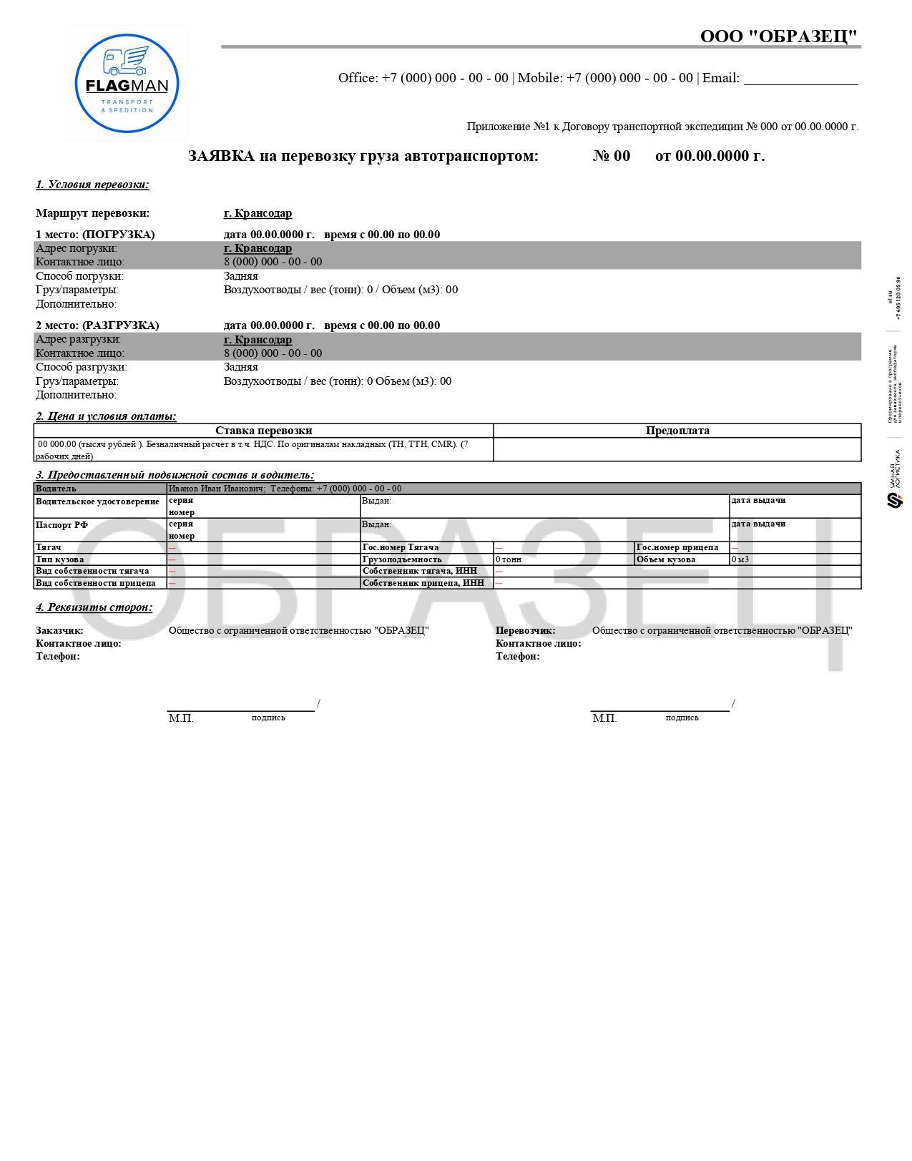

Приложение № 2

